П Л А Н
тушения ландшафтных пожаров на территории
с. Усть-Тым, Усть-Тымского сельского поселения,
Каргасокского района Томской области

- Схема с. Усть-Тым
Население – 365 чел.
Домовладения – 117 шт.
Площадь – 32510 га

Усть-Тымское сельское поселение расположено на территории самого крупного района области — Каргасокского в его центральной части. Географические координаты пункта: 59° 29’ северной широты и 80°01’ восточной долготы. Усть-Тым расположен в месте впадения реки Тым в реку Обь. Территория поселения расположена в пределах р. Обь. Абсолютная высота местности 40–50 метров. Поверхность плоская, заболоченная. Общая площадь территории Тымского сельского поселения составляет 32510 га .
Основным направлением деятельности населения в Усть-Тымском сельском поселении являются рыбалка, сбор дикоросов и частные подворья, у населения содержится КРС, птица, овцы и лошади.
Кроме того, на территории «Усть-Тымского сельского поселения» действуют 2 приемных пункта рыбы, 3 магазина, 1 пекарня.

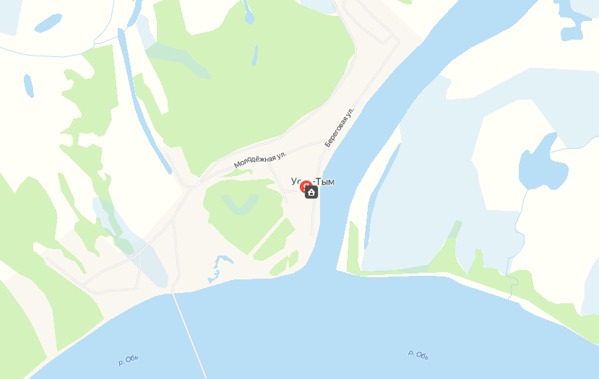

2. Перечень сил и средств, привлекаемых для тушения ландшафтных пожаров на территории
с. Усть-Тым, Усть-Тымского сельского поселения

№ п/п | Наименование подразделения | Вид и количество техники | Количество человек | Вид имеющегося инвентаря | Место дислокации (город, район) | Телефон (телефон оперативного дежурного)
1 | Администрация  Усть-Тымского сельского поселения | а\м УАЗ-31510 – 1 шт.,  К-703 – 1 шт., МТЗ – 82  с емкость 3 м³ – 1 шт.  мотопомпа – 1 шт, | 5 | 5 лопат, пила-штиль,  5 ведер, 2 топора,  РЛО -10 ед. | с. Усть-Тым  ул. Береговая,62 | 8 (38253) 39147

3. Список источников наружного противопожарного водоснабжения на территории
с. Тымск, Тымского сельского поселения

№  п/п | Место расположения водоисточника | Характеристика водоисточника
1 | с. Усть-Тым, ул. Береговая, 65 | пожарный водоем, объем 20 м³
2 | с. Усть-Тым, ул. Молодёжная, 2 | пожарный водоем, объем 20 м³

4. Перечень пунктов речевого оповещения населения в с. Тымск,
Тымского сельского поселения

№ п/п | Вид СО | Тип оповещения
1 | Электросирена С-40 – 1 шт. | звуковое

- Порядок привлечения сил и средств для тушения ландшафтных (природных) пожаров в разрезе сельского (городского) поселения
№  п/п | Населённый пункт | Реагирующие силы и средства
 |  | подразделение/ организация | вид техники | количество |  | способ оповещения/  контактный телефон старшего должностного лица
 |  |  |  | техники | человек
1 | с. Усть-Тым | Администрация  Усть-Тымского сельского поселения | а/м УАЗ-31519,  а/м УАЗ 22069, мотопомпа | 2 | 5 | 8 (38253) 39147

